Изглед табле

Дељење вишецифреног броја вишецифреним бројем

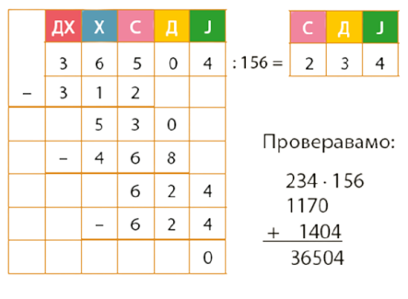

Наставни лиистић
- Израчунај:

52 548 : 151 = 90 424 : 254 =

75 069 : 439 = 62 874 : 192 =

- Поред тачне једнакости напиши слово Т, а поред нетачне слово Н.

47 864 : 127 = 376 (113)
58 736 : 254 = 231 (62)
63 729 : 234 = 272 (81)
185 472 : 267 =694 (172)

- Који број је 246 пута мањи од броја 243 786?

_______________________________________________________________________

- Одреди број који је 732 пута мањи од 912 072.

________________________________________________________________________

